Муниципальное автономное дошкольное
образовательное учреждение
детский сад № 106 города Тюмени

Программа
городской образовательной сессии
Тема: «Современные педагогические технологии художественно – эстетического развития детей дошкольного возраста: изобразительная деятельность в детском саду».

Адрес: ул. Геологоразведчиков 12, корпус 1
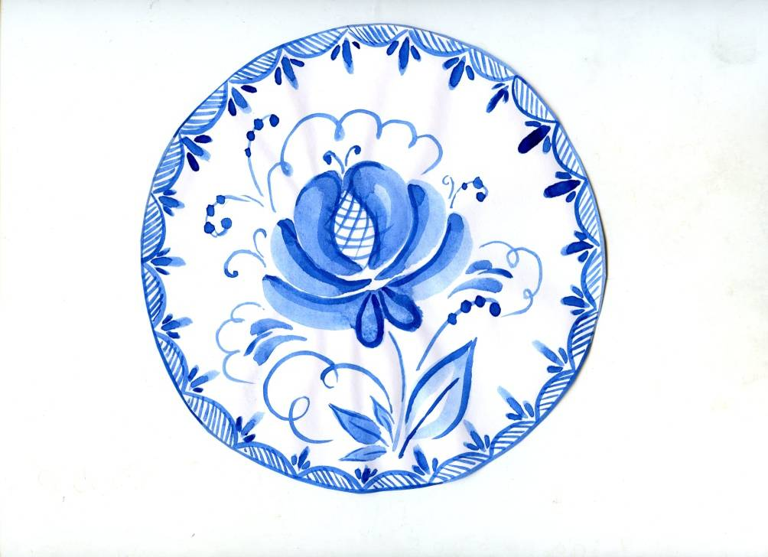

12 марта 2020 г.

Муниципальное автономное дошкольное
образовательное учреждение
детский сад № 106 города Тюмени

Программа
городской образовательной сессии
Тема: «Современные педагогические технологии художественно – эстетического развития детей дошкольного возраста: изобразительная деятельность в детском саду».

Адрес: ул. Геологоразведчиков 12, корпус 1

12 марта 2020 г.

- 9.00 – 9.30 – Регистрация участников

- 9.30 - Образовательная деятельность с детьми старшей группы. Тема: «Тюменский ковёр»».

воспитатель Шестёркина Татьяна Александровна

- 10.05 – Образовательная деятельность с детьми старшей группы. Тема: «Мастера из Гжели»».

воспитатель Горностаева Татьяна Николаевна

4. 10.35 – мастер – класс по теме «Сказочная птица» (техника ниткография)
воспитатель Трубехина Татьяна Владимировна

- 11.05 – мастер – класс по теме «Кокошник» (техника флюид арт акриловая живопись)
воспитатель Решетникова Ольга Александровна

- Выставка народной куклы.
зам. заведующего Малышкина Галина Ивановна

7. Подведение итогов мероприятия.

1. 9.00 – 9.30 – Регистрация участников

- 9.30 - Образовательная деятельность с детьми старшей группы. Тема: «Тюменский ковёр»».

воспитатель Шестёркина Татьяна Александровна

- 10.05 – Образовательная деятельность с детьми старшей группы. Тема: «Мастера из Гжели»».

воспитатель Горностаева Татьяна Николаевна

4. 10.35 – мастер – класс по теме «Сказочная птица» (техника ниткография)
воспитатель Трубехина Татьяна Владимировна

5. 11.05 – мастер – класс по теме «Кокошник» (техника флюид арт акриловая живопись)

воспитатель Решетникова Ольга Александровна

6.Выставка народной куклы.
зам. заведующего Малышкина Галина Ивановна

7. Подведение итогов мероприятия.

